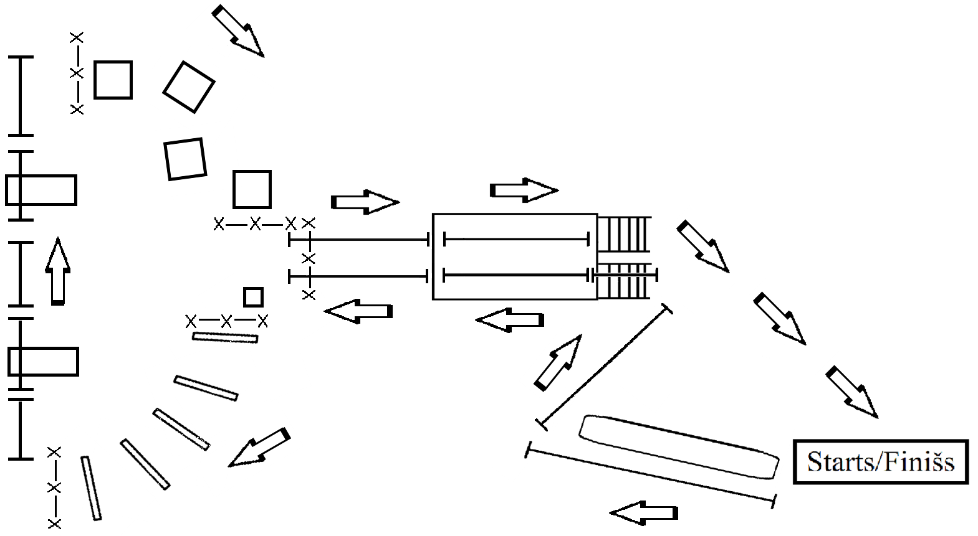

5. shēma

ITT un KTT A d grupa (Šķēršļu josla)

1. Starts
2. Baļķis ar margu
3. Traverss
4. Trepes ar margu
5. Traverss
6. Nogāze uz leju
7. Purvs ar kārtiņām
8. Traverss ar šķēršļiem
9. Purvs pa ciņiem
10. Nogāze uz augšu
11. Traverss
12. Trepes
13. Finišs